東京経済大学陸上競技部メールニュース2019-4(2019.5.1)
2019年度入部式 4月18日 F308教室
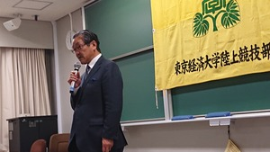
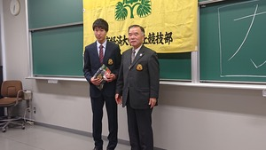
陣内部長 エンブレム贈呈
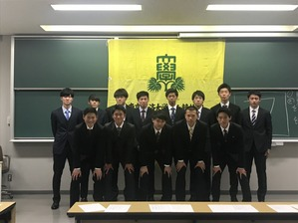 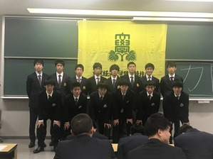
スプリントブロック 駅伝ブロック
4月18日（木）2019年度入部式が国分寺キャンパス6号館308教室で行われました。
入学式以降の勧誘活動で3月までに決定していた24名に加え3名の選手が入部してきてくれました。

＜スプリントブロック＞ 13名
東京/東京 吉田 優大 現法 53.22/400ｍH
東京/片倉 佐々木 陽 経営 61m24/やり投
埼玉/越谷西 森田 将輝 コミュ 10.75/100ｍ
東京/野津田 小林 凌 現法 42ｍ79/円盤投
東京/つばさ総合 岡田 未来 経済 2ｍ02/走高跳
埼玉/聖望学園 仲 龍勢 経営 13ｍ89/三段跳
東京/駒沢 田畑功之助 経済 49.81/400ｍ
愛知/岡崎城西 松山 志成 経済 13ｍ99/三段跳
千葉/成田 伊藤 絃 経営 1.55.54/800ｍ
東京/東京 石田 耀 経済 49.98/400ｍ
東京/東亜学園 今泉 文冶 キャリア 50ｍ87/やり投
東京/東大和 中村 健人 現法 1ｍ86/走高跳
埼玉/武蔵越生 町野 修平 コミュ 53.89/400ｍ

＜駅伝ブロック＞ 14名
東京/大東一 松澤 奨風 経済 14.50.89/5000ｍ
宮城/仙台育英 島津 謙介 経営 15.21/5000ｍ
長野/佐久長聖 小池 彪 コミュ 9.18/3000ｍSC
神奈川/相洋 中山 大地 現法 14.55.68/5000ｍ
栃木/那須拓 益子翔太郎 現法 14.54.29/5000ｍ
鹿児島/鳳凰 下別府 輝 コミュ 15.20/5000ｍ
栃木/作新 松本 翼 現法 15.16/5000ｍ
静岡/伊豆中央 大川 歩夢 経済 9.17/3000SC
沖縄/北山 新城 龍祐 経営 15.18/5000ｍ
群馬/高崎健大 進藤 颯太 経済 15.25/5000ｍ
宮城/明成 岡崎 邦介 経済 15.35/5000ｍ
東京/大東一 関 凌太 コミュ 15.06.93/5000ｍ
埼玉/昌平 中家 駿治 現法 15.54/5000ｍ
東京/大東一 渡邉 礼恩 現法 15.19.29/5000ｍ

関東私学6大学対校戦結果 4月20日 厚木市荻野運動公園陸上競技場
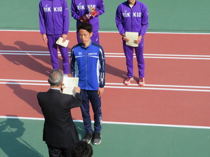 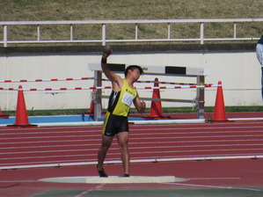
フィールド優勝 砲丸投・自己新 南

関東インカレの前哨戦、関東私学6大学対校戦が厚木市荻野運動公園陸上競技場で開催されました。チームとして4連覇を目指して戦いましたが、立教大学に阻まれてしまいました。競技面ばかりでなく全ての要素で立教大学の総合力には敵わないと痛感させられました。
この課題克服に向け3週間後に迫った関東インカレ目指し取り組んでまいります。
・総合結果
総合順位 2位
トラックの部 2位
フィールドの部 1位
・競技結果
＜対校＞
【100ｍ予選】
戸島 延真（3） 11"34（-3.4） 組3着
丸山 亜室（4） 11"15（+0.3）組3着
【100ｍ決勝】
戸島 延真（3） 11"05（1.0） 3位
丸山 亜室（4） 11"10（1.0） 4位
【400ｍ予選】
関口 宗平（3） 49"79
田淵 翔太（3） 51"02
【400ｍ決勝】
関口 宗平（3） 49"58 3位
田淵 翔太（3） 51"42 7位
【1500ｍ決勝】
卜部 和喜（3）4′00″00 2位
中野 弘久（3）4′04″85 3位
【4×100mR決勝】
戸島、加藤、隼人、丸山 41"71 2位
【4×400ｍR決勝】
高木大、星野、関口、田淵 3'18"45 3位
【走高跳決勝】
鈴木 海平（4） 2ｍ00 1位
岡田 未来（1） 1ｍ90 3位
【走幅跳決勝】
平川 雄大（4） 6m64（-1.1m） 3位
松井 陸（2） 6m76（-0.7m） 2位
【砲丸投決勝】
南 和希(2) 13ｍ39 1位 自己新
田邊 元気(4) 12ｍ44 2位
【やり投決勝】
助川 直輝(4) 55m88 3位
佐々木 陽(1) 56m26 2位
＜オープン＞
【100m】
吉田 隼人（4） 11″22（-1.0）
五幣 哲矢（4） 11″58（-0.3）
加藤 翔太（3） 11″19（-1.0）
高木 昇（3） 11″74（-0.3）
池田 匠（2） 11″54（-0.1）
【200ｍ】
高木 昇（3） 23"73（-2.4）
星野 蒼太（3） 22"44（-1.5）
戸島 延真（3） 22"65（-2.4）
武本 雄大（3） 22"16 （-2.5）
松井 陸（2） 23"96（-3.7）
江崎 佑（2） 23"36（-1.5）

【800m】
中野 裕翔（3） 2′02″68
竹内 貫太（2） 2′20″01
【1500ｍ】
松本 大寛（3） 4′22″09
【5000ｍ】
河守 大世（2） 15′00″53
原川 凌（2） 15′07″27
加瀬 莉穏（2） 15′09″61 自己新
守谷 陸（2） 15′18″65
村上 滋（2） 15′22″37
益田 昇馬（2） 15′25″25
柿沼 竜我（4） 15′26″81
小山 大輝（4） 15′34″19
松下 公紀（2） 15′41″30
井出 優伍（2） 16′14″47
【110mH】
高木 昇（3） 15″84（+0.2）
【400mH】
遠藤 晴輝（4） 56″26
前川 寛棋（2） 57″24
【走高跳】
斉須 渓太（2） 1ｍ90
【三段跳】
平川 雄大（4） 15ｍ39（+4.6）
藤田 俊（2） 13ｍ35（+4.1）
【砲丸投げ】
小林 凌（1） 10ｍ90
重田 一稀（1） 10ｍ34
新座市記録会 4月13日 新座市陸上競技場
【100ｍ】
加藤 翔太（3） 10″99(+0.0) 組1着 全体3位
【200ｍ】
清水健太郎（3） 23″78(+0.0) 組3着
【走幅跳】
平林 勇希（3） 6m66(+1.6) 全体4位
焼津みなとマラソン結果 4月14日 焼津市
【大学ペア対抗】 21位
鈴木 優斗（4） 1：09′43″
原川 凌（2） 1：11′02″
【ハーフマラソン】
松本 大寛（3） 1：10′33″
河守 大世（2） 1：11′32″
関 颯介（2） 1：13′45″

